Mi a RAM memória?

A RAM (Random Access Memory) egy olyan típusú számítógépes memória, amely gyors és véletlenszerű hozzáférést biztosít az adatokhoz.

Ez a memória típus ideiglenes tárolóhelyet biztosít a futó alkalmazások számára.

A RAM kapacitása nagyban befolyásolja a számítógép teljesítményét, mivel a nagyobb RAM kapacitás lehetővé teszi több program futtatását és azok gyorsabb működését.

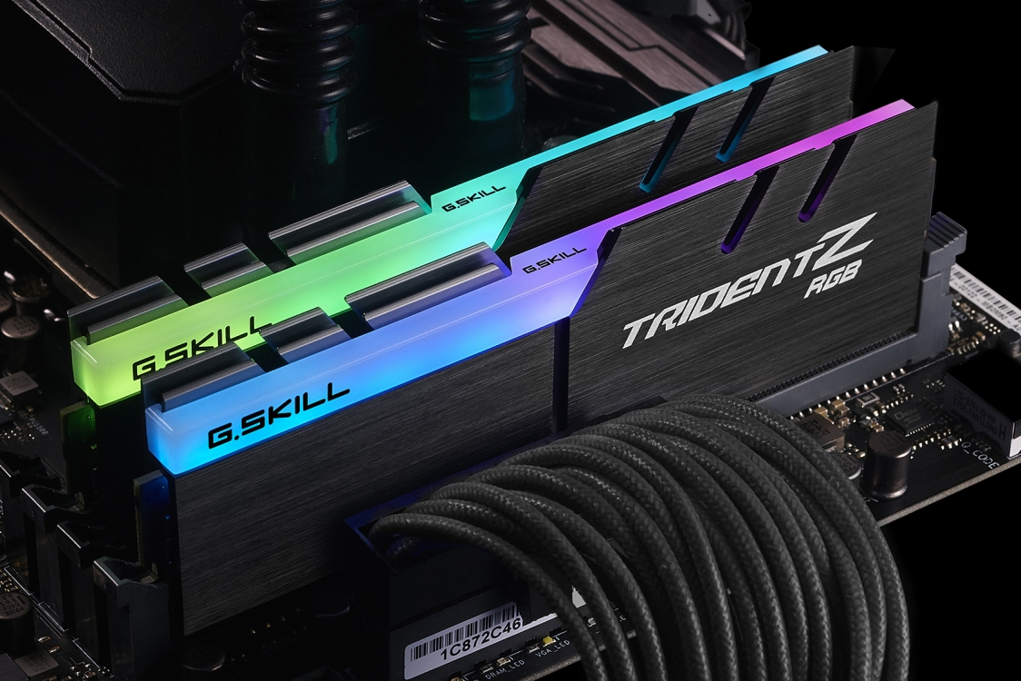

Története:

Régen mágnesszalagon tárolták az adatokat (un. offline memória), amelynél egy adat, csak akkor vált elérhetővé, ha a szalag olvasása pont ott volt, az adatkeresést meg csak a szalag elejétől kezdve lehetet megoldani.

A technológiai fejlesztés során arra törekedtek, hogy a RAM szervezett és ellenőrzött módon tegye lehetővé az adatok tárolását és lehívását függetlenül annak helyétől.

Az 1990-es években került bevezetésre az SDRAM. Az SDRAM már képes volt gyorsan, egyetlen adatsebességgel átvinni az adatokat.

2000 körül lett kifejlesztve a dupla adatsebesség véletlen hozzáférésű memória (DDR RAM).

A DDR RAM bevezetése megváltoztatta és meghatározta a memória piacát, ami a mai napig meghatározó.

Fontosabb félvezető memóriatípusok

**ROM** (csak olvasható memória): Gyártó által beégetett adatot tartalmaz, amely nem módosítható.

**PROM** (programozható ROM): Olyan memória, amely egyszer írható, de később nem módosítható.

**EPROM** (törölhető PROM): Törölhető és többször újraírható; a memória törlését általában ibolyántúli fénnyel (UV), vagy röntgen–sugárral (RTG) végzik.

**EEPROM** (elektronikusan törölhető PROM): Elektromos feszültséggel törölhető és újraírható. Ilyenek például a Flash memóriák is.

**EAROM** (electrically alterable ROM, az EEPROM másik angol megnevezése)

Milyen típusú RAM memóriákat különböztetünk meg?

**FPM RAM** (Fast Page Mode): a legrégibb memória típus. Sorokra és oszlopokra van bontva, sor- és oszlopcímet kell megadni az eléréshez.

**EDO RAM** (Extended Data Output): Az előző típushoz képest az adat több ideig marad kiolvasható. 33 MHz általában.

**BEDO RAM** (Burst Extended Data Output): Hiába volt gyosabb, a sávszélesség lekorlátozta. 66 MHz-es volt.

**DDR4 (Double Data Rate 4)**:

Ez a jelenleg legelterjedtebb RAM típus.

Gyorsabb sebesség és magasabb adatátvitel

széles választék

**DDR3 (Double Data Rate 3)**:

Kisebb sebesség és alacsonyabb adatátviteli sebesség

még mindig hatékonyan működik

**DDR2 (Double Data Rate 2)**:

kevésbé elterjedt és kevésbé használatos

Alacsonyabb sebesség és adatátviteli sebesség mint a DDR3 és a DDR4 esetében

kevésbé kompatibilis az újabb alaplapokkal

**DDR (Double Data Rate)**:

Az eredeti DDR memória típus, amelyet a DDR2 követett

elsők között alkalmazta a kettős adatátviteli sebességet --> nagyobb adatátvitel

**SDRAM (Synchronous Dynamic Random Access Memory)**:

régebbi típusú RAM, amelyet a DDR generációk váltottak fel

Kisebb sebesség és adatátvitel

általában régebbi számítógépekben

**RDRAM (Rambus Dynamic Random Access Memory)**:

Ez egy további régebbi RAM típus, amelyet a Rambus Inc. fejlesztett ki.

magasabb adatátviteli sebességet kínál, de kevésbé elterjedt és korlátozottan kompatibilis más rendszerekkel

**LPDDR (Low Power DDR)**:

kifejezetten a hordozható eszközökben, például okostelefonokban és tabletekben

alacsonyabb feszültségen működik

energiahatékonyság és hosszabb akkumulátor-üzemidő

Grafikus kártya memóriák

* **Gddr5**
* **Gddr6**
* **Gddr6x**
* **Gddr7**

A GDDR5 memória alap órajele meghaladja az 1400 MHz-et, ami bootolás alatt 1540 MHz-ig megy.

A GDDR6 alapsebessége 1650 MHz, ami bootolás alatt 1770 MHz-ig terjed.

Mindkét memória eltérő effektív memória órajellel rendelkezik.

Mi is az a GDDR7?

A jelenlegi specifikációk alapján 36 Gbps sebességre is képesek lesznek ezek a megoldások, mely 50%-kal több sávszélesség növekedést jelent a GDDR6X-hez képest, a sima GDDR6-ról nem is beszélve.

Egyszerre lehetnek erősebbek, gyorsabbak és közben energiahatékonyabbak a videokártyák az új chipeknek köszönhetően.

DDR5 RAM memória

A DDR5 számos újítást és fejlesztést kínál a korábbi DDR4-hez képest

1. Nagyobb sebesség

A DDR5 RAM magasabb órajelű sebességet kínál, amely lehetővé teszi a gyorsabb adatátvitelt és jobb teljesítményt. Ez javítja az alkalmazások futási sebességét és a rendszerreakciót.

1. Nagyobb sávszélesség

A DDR5 RAM nagyobb sávszélességet biztosít, ami lehetővé teszi a nagyobb adatmennyiség kezelését egyszerre. Ez különösen hasznos a nagy teljesítményű alkalmazások, játékok és adatintenzív feladatok esetén.

1. Magasabb modulok kapacitása

A DDR5 RAM modulok nagyobb kapacitással rendelkezhetnek, ami lehetővé teszi a nagyobb adatmennyiség tárolását és kezelését. Ez előnyös lehet a nagy adatbázisok, videó szerkesztés vagy 3D modellezés során.

1. Adatfolyamozás

A DDR5 RAM támogatja az adatfolyamozást, amely lehetővé teszi az adatok párhuzamos olvasását és írását a memóriában. Ez tovább növeli az adatátviteli sebességet és a rendszer hatékonyságát.

1. Javított ECC (Error-Correcting Code)

A DDR5 RAM-ben javított ECC funkciók érhetők el, amelyek hibajavítást és megbízhatóságot nyújtanak. Ez segít csökkenteni az adatvesztés és a hibás működés kockázatát.

1. Alacsonyabb feszültség

A DDR5 RAM alacsonyabb feszültségen működik, ami energiahatékonyabb működést eredményez és hozzájárulhat az alacsonyabb hőtermeléshez.

1. Kompatibilitás

A DDR5 RAM új generációs technológia, ezért csak az ehhez kompatibilis alaplapokkal és processzorokkal működik. Azonban a visszafelé kompatibilitás biztosítja, hogy a DDR4-es alaplapokhoz készült modulok is működjenek, bár a teljesítményük az adott alaplap és processzor képességeitől függ.

források:

<https://bestofcafe.hu/mi_a_ram.html>

<https://www.pcx.hu/Minden-amit-RAM-tudni-erdemes-1>

<https://hu.wikipedia.org/wiki/Mem%C3%B3ria_(sz%C3%A1m%C3%ADt%C3%A1stechnika)>

<https://www.alza.hu/fogalomtar/ram-memoria-tipusok>